# **기술멘토링**

1. 회원정보 등록, 수정, 탈퇴 **(DB 연동)**>> 개인인증 연동여부   
   SOl. 고유번호 이메일 보내기 일치하면 개인인증 API 이용
2. 차대번호 수정, 삭제(MYbatis연동),등록(중복제거)  
   >> 차대번호 등록 -> 데이터베이스 차대번호 조회 -> 만약 값이 있다면 -> 중복되었습니다! 등록못하게
3. 피드 (SNS화면) 구현  
   >> (페이징) 페이지 넘기는 것을 할지 넘어가게 하는 것을 할지?  
   >> DB 테이블을 여러개 쓸 지아니면 테이블을 연결(이미지-글)해서 쓰는게 좋을지

게시판 내에서도 사진올리는 데이터베이스와 글을 올리는 데이터베이스를 구별해야 하는지?

구현 우선순위 정할 것 *** 특히 로그인 관련 기능은 나중에 구현하는 것으로.

| 로그인  >>로그인창  >>로그인성공  >>내 페이지  >>로그인실패  회원가입  >>본인인증 | | | 게시판 종류 선택  >>전체 게시글  >>추천명소  >>사진 업로드  >>대리점(크롤링)  위치정보  >>카카오맵API  >>수리예약(홈페이지 연결정도만)  >>동사무소 등록(홈페이지 연결정도만)  >>분실 신고 게시판  >>자유게시판  >>자전거 추천  >> 초보자 및 숙련자 기준 | | | My  -차대번호등록 >>차대번호란..?  >>차대번호등록  >>차대번호조회  >>분실등록하기  -내 등록현황보기  -분실 신고  -설정  >>알림설정  >>로그아웃  >> 탈퇴하기 | | | 친구찾기  >> ID검색  >> 친구요청  >> 친구목록  >> 친구프로필페이지 들어가기 | | | |
| --- | --- | --- | --- | --- | --- | --- | --- | --- | --- | --- | --- | --- |
|
|
|
|
|
|
|
|

자유게시판 종류>> 대리점 위치정보, 추천명소, 수리예약, 분실신고, 정보공유

친구 게시판

내 게시판

1. 알림설정  
   좋아요  
   계층형 댓글 구현(대 댓글-깊이) > 테이블 내 테이블
2. 웹,앱 화면

>> 앱화면의 SNS느낌이 나는 웹 화면 구현 **(반응형 템플릿)**

**우리의 챌린지포인트!! 웹 화면을 두개정도는 구현가능하도록**

6. 친구기능(네이버 이웃)  
친구요청을 수락하면 내 페이지로 들어갈 수 있도록  
친구가 아니거나 거절시 잠긴 내 페이지만 보이도록

>> 로직

7. JSP/servlet/JScript >> 어느 단에서 구현기능,역할 분담

>> JS도 이클립스로 끌고 올 수 있음(다만!! html 파일을 JSP로 바꿔야 함)

>> 템플릿 그대로 webapp에 풀면 됨(다만!! 여러 템플릿을 혼용할 경우 같은 이름의 파일을 내용을 확인하고 다르면 다른이름으로 바꾼 후 개발자 태그 들어가서 그 이름도 바꿔야 함)

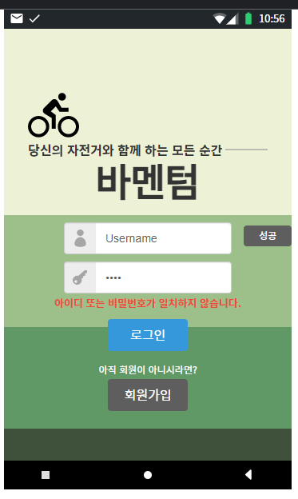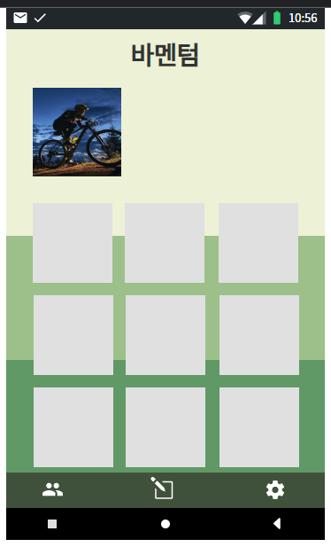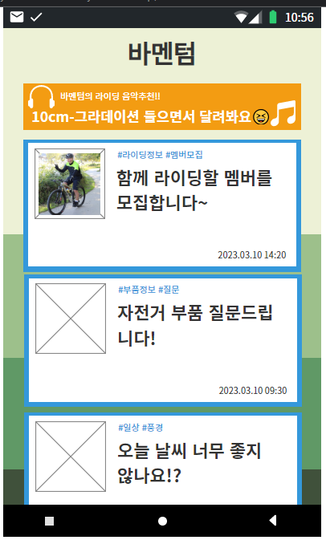

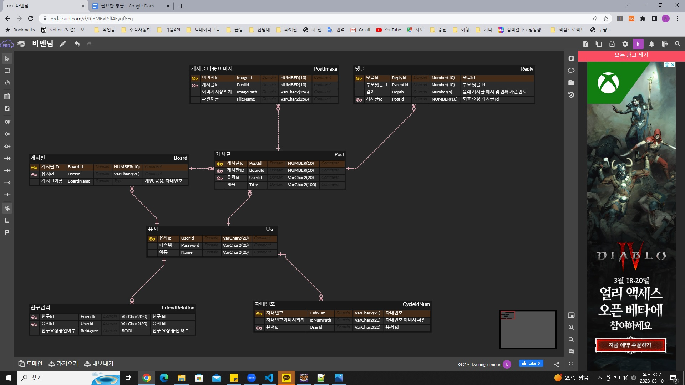

바멘텀 시나리오 - 시나리오 인물 클릭시 문제 해결을 위한 앱 기능이 구현됩니다..

<규남T>- 자전거 마니아 션

광주에 사는 34살 강규 남씨는 오늘도 자전거로 출근을합니다.

환경에 관심이 많은 그는 더이상 온난화로 인한 이상기후를 지켜보기만 할수 없다고 판단했기 때문이죠. 자전거를 타기 시작한후 평소 관절이 안좋던 그는 2층계단을 올라가기만 해도 숨이 차고 무릎이 아프던 규남씨는 이제 5층계단도 가뿐히 오를 수 있습니다. 그는이러한 변화를 주위 사람들에게 공유하고 싶어졌는데요….. 하지만 평소 SNS에 너무나 많은 정보가 있어 피로하다고 생각하는 그였기에 쉽게 SNS를 시작하기가 힘듭니다. 자신의 취미를 공감하고 게시할 수 있는 자전거인을 위한 앱이 있으면 좋겠다고 생각합니다. 그렇다면 자전거를 타는 일상을 공유하고 관심사가 맞는 사람들과 소통할수있겠죠.

*규남씨는 처음으로 바멘텀을 사용하려고 합니다 -*

***“회원가입”창****에 접근합니다.*

*“회원 가입” - 창에서 “id, pw, 이름, 전화번호” 입력하고 가입합니다.*

*가입확인 하면 “****본인인증” 창****에 접근합니다.*

*성공하면* ***“내페이지”*** *에 연결*

*실패하면* ***“회원가입-실패”*** *화면에 연결.--> 로그인창오븐 보여주면서 설명해주면 될꺼 같아*

*규남씨는 로그인에 성공해서* ***“내페이지”*** *화면에 접근합니다.*

*지금은 처음 시작했으니 내용이 없네요.*

*그래서 공용 게시판인* ***“전체게시판”*** *화면으로 이동합니다.*

*자전거 관련 게시글이 올라와 있네요. 전체 게시글에는 여러가지 올라와 있네요.*

*평소 관심이 있던 자전거 모델에 관한 글이 있어서 내용을 확인합니다.*

***“게시글”*** *에는 자전거 사진과 글쓴이의 자전거에 대한 자랑글이 올라와 있습니다.*

*다른 사람들 달아 놓은* ***“댓글”*** *도 있네요. 규남씨도 “댓글” 달고 전체게시판으로 이동합니다.*

<운비T>- 자전거 마니아 데프콘

운비씨는 최근 큰 맘 먹고 3000만원 짜리 자전거를 구입했는데요… 그런데!! 기쁨과 다르게 고민이 생겼습니다. 하루는 카페에서 음료를 주문하느라 자전거를 밖에 세워두고, 잠시 주문하고 있었는데요. 그런데 누군가 운비씨의 자전거에 손대고 있는게 아니겠어요???…

한국은 기타 절도범죄중 자전거의 절도비율이 가장 높은 나라죠. 그녀는 언젠가 이런일이 일어날것을 예상하고 그녀는 그녀의 자전거의 차대번호를 동사무소에 등록해 놓은 상태입니다. 물론 이를 아는 사람들은 거의 없지만요. 만약 사람들이 등록해 놓은 차대번호를 알아보고 알려주면 좋겠다는 생각을 합니다. 그렇다면 저기 자전거 보관소에 있는 방치 되어있는 자전거 들도 주인을 찾을 수 있을 텐데요. 아! 그녀가 바랬던 모든 기능들이 한번에 있는 앱이 있으면 좋을 것 같아요. 그녀는 당장 그 앱을 깔겠지요.

*운비씨 새로운 자전거를 구매해서 도난방지를 위해서 차대번호를 등록하려고 합니다.*

***“차대번호등록”*** *화면으로 이동합니다 .* ***“차대번호 등록”*** 에서